Pinterest
Graf Tabanlı Öneri Sistemleri Analizi
Platform · Teknik Mimari · Etik · Eleştirel Değerlendirme

550M+  Aylık aktif kullanıcı | 1.5B+  Haftalık kayıt | 300B+  Toplam pin

Graf tabanlı öneri sistemleri, verileri düğümler (node) ve kenarlar (edge) olarak modelleyen bir yaklaşımdır. Kullanıcılar, içerikler ve bunlar arasındaki ilişkiler bir graf yapısında temsil edilir. Bu sistemlerin gücü, doğrudan bağlantıların ötesine geçip birden fazla atlama mesafesindeki ilişkileri keşfedebilmesinden gelir.
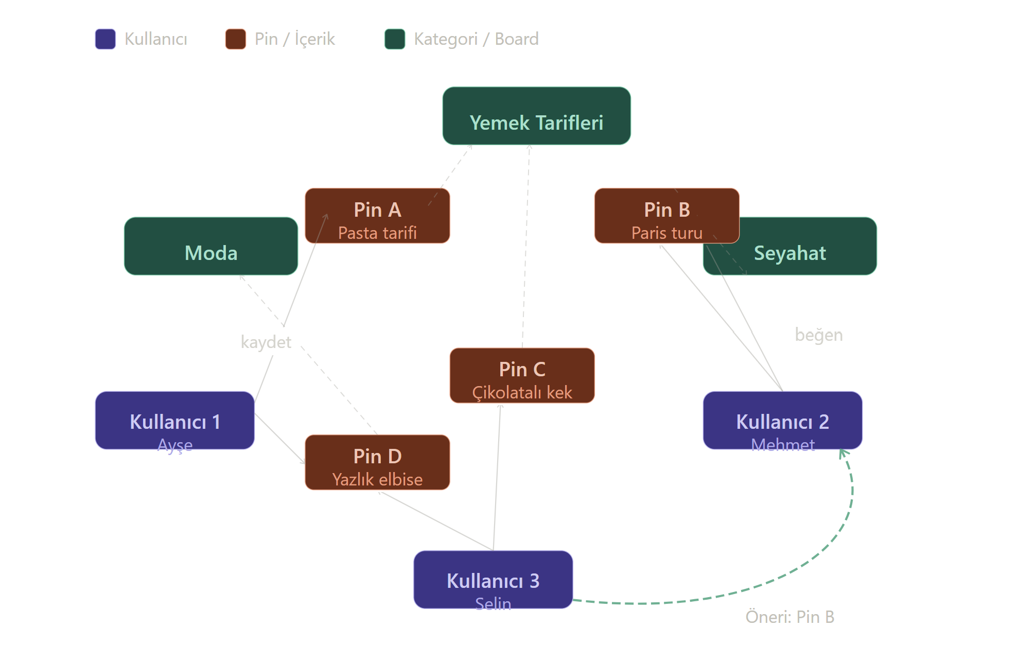
Graf Tabanlı Öneri Sistemleri
Temel fikir basit ama güçlü: kullanıcılar, içerikler ve kategoriler birer düğüm, aralarındaki etkileşimler ise kenar olur. Bu yapı üzerinde çalışan algoritmalar, "Selin ile Ayşe'nin zevkleri kesişiyor, Ayşe Pin B'yi sevdi, öyleyse Selin'e de öner" gibi çıkarımlar yapabilir.
Temel bileşenler:
- Bipartite Graf: Kullanıcı ↔ İçerik kenarları (beğeni, kaydetme, tıklama)
- Homojen Graf: İçerik ↔ İçerik kenarları (ortak konu, benzer görsel özellik)
- Heterojen Graf: Tüm bu ilişki tiplerini tek çatı altında birleştirir
Kullanılan temel algoritmalar: Random Walk (rastgele yürüyüş), PageRank türevleri, Graph Neural Networks (GNN), ve Node2Vec ile öğrenilen düğüm temsilleri (embedding).

Pinterest'in Sistemi: PinSage
Pinterest, 2018'de "PinSage" adıyla endüstrinin en etkili graf tabanlı öneri modellerinden birini yayınladı. Milyarlarca pin ve yüz milyonlarca kullanıcıyı kapsayan bu sistem, birkaç özgün fikirle inşa edilmiştir.
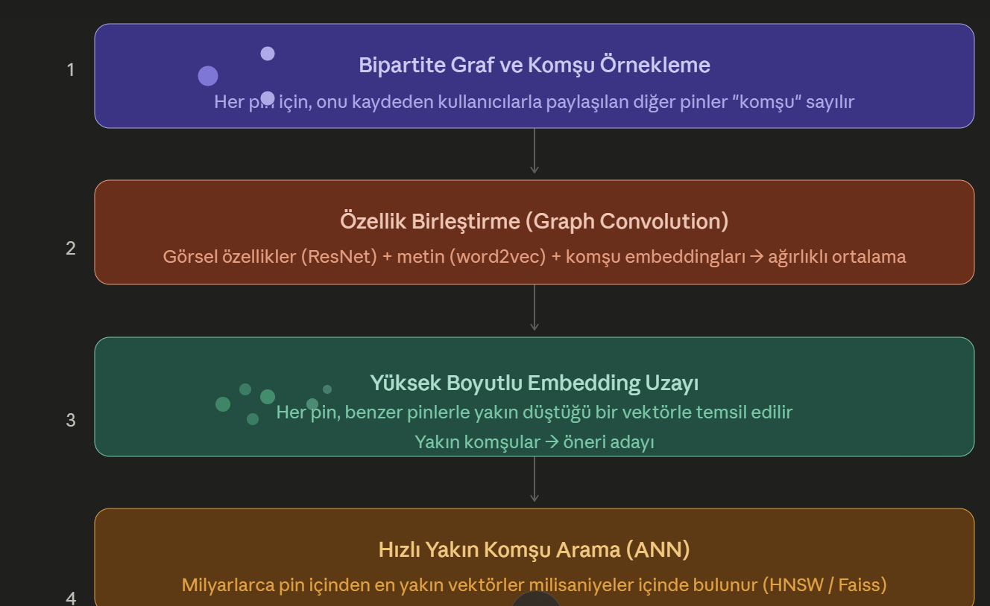
PinSage'in Özgün Katkıları
1. Örneklenmiş Rastgele Yürüyüş ile Komşu Tanımlama Bir pinin "komşuları" sabit bir kenar listesi değildir. PinSage, her eğitim adımında grafta rastgele yürüyüş yaparak en sık uğranan düğümleri komşu olarak seçer. Bu sayede hafıza verimliliği elde edilir ve popüler düğümlere aşırı önem verilmesi önlenir.
2. Heterojen Özellik Girdisi Her pin düğümü üç farklı özellik kaynağının birleşiminden oluşur: görselden çıkarılan ResNet embeddingleri, açıklama metninden elde edilen word2vec vektörleri ve kullanıcı board (pano) bilgisi. Grafın topolojisi bunları bir arada öğrenir.
3. Curriculum Learning ile Negatif Örnekleme Eğitim başında kolay negatif örnekler (tamamen ilgisiz pinler) kullanılır. Eğitim ilerledikçe "zor negatifler" eklenir: ilgili kategoriden ama kullanıcının beğenmediği pinler. Bu sayede model gerçekten ayrıştırma kapasitesi kazanır.
4. MapReduce ile Milyar Ölçekli Çıkarım Tüm pinlerin embeddingları GPU kümelerinde hesaplanır ve Hadoop MapReduce pipeline'ı aracılığıyla dağıtılır. Çevrimiçi istekte ise bir kullanıcı pini beğendiğinde, o pinin embedding vektörüne yakın komşular gerçek zamanlı olarak Faiss/HNSW ile saniyeler içinde getirilir.

Sonuçların Büyüklüğü
Pinterest'in yayınladığı sonuçlara göre PinSage, önceki derin öğrenme modellerine kıyasla öneri etkileşim oranlarını %30 ile %50 arasında iyileştirdi. Sistemin çarpıcı tarafı, bir pinin hiç etkileşim almamış olsa bile grafta bağlı olduğu içerikler aracılığıyla anlamlı bir embedding'e kavuşabilmesidir; bu cold-start sorununu büyük ölçüde hafifleten bir özelliktir.
Graf tabanlı yaklaşımın kalıcı avantajı şuradan gelir: kullanıcı-içerik etkileşimleri ne kadar seyrek olursa olsun, grafın topolojisi gizli bir anlam katmanı taşır ve bu katmanı düzgün öğrenen bir model, matris ayrıştırma tabanlı yöntemlerin göremediği ilişkileri yakalayabilir.

Bağlantılar nasıl kurulur?
Düğümler arasındaki kenar (edge), gerçek hayattaki bir etkileşimi temsil eder. Bu etkileşim iki türlü olabilir:
Açık sinyal: Kullanıcı bir pini kaydeder, bir ürünü sepete ekler, bir filmi 5 yıldız verir. Sistem bunu doğrudan "pozitif kenar" olarak kaydeder.
Örtük sinyal: Kullanıcı bir pinde 8 saniye geçirir, bir ürüne 3 kez bakar ama satın almaz, bir videoyu yarıda bırakır. Sistem bunları da kenar olarak işler, ama farklı ağırlıklarla.
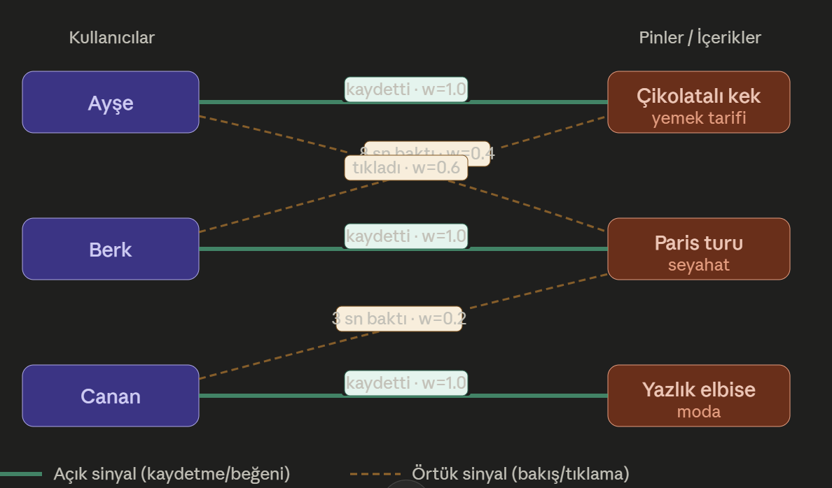
Kenar ağırlığı (w) sayısal bir değer taşır: kaydetme 1.0, tıklama 0.6, kısa bakış 0.2 gibi. Bu ağırlıklar sistem tasarımcısı tarafından ya da veriden öğrenilerek belirlenir.

2. Yapının bütünü: bipartite ve homojen graflar
Şimdiye kadar gördüğümüz kullanıcı↔içerik bağlantısı bipartite (iki katmanlı) bir graftır. Ama gerçek sistemler bunu bir adım öteye taşır: içerik↔içerik bağlantıları da eklenir.
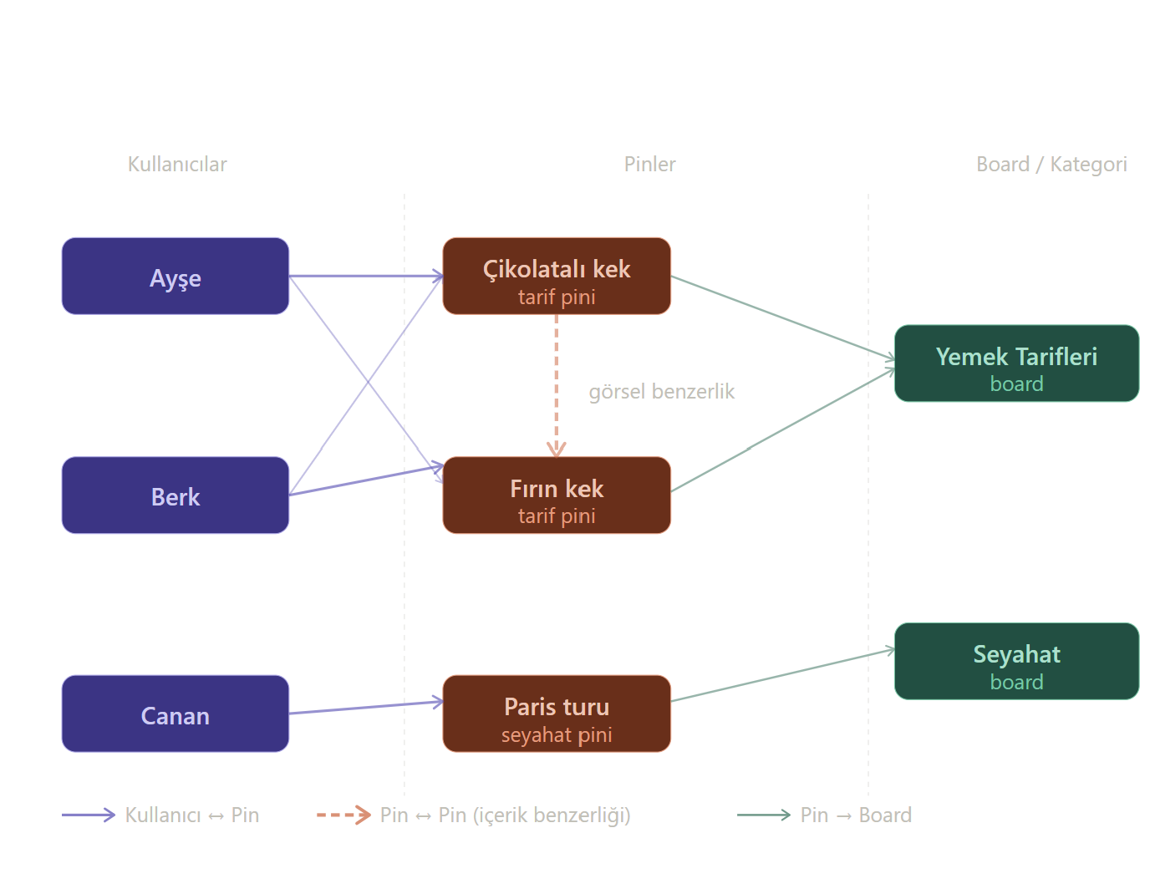
İçerik↔içerik kenarları nasıl oluşur? Pinterest'te iki pin aynı board'a kaydedilmişse, aynı görsel özelliklere sahipse (ResNet çıktıları benzer vektörler üretiyorsa) ya da açıklamaları aynı anahtar kelimeleri içeriyorsa sistem bu iki pin arasında bir kenar kurar. Bu, kullanıcı davranışına değil, içeriğin kendi yapısına dayanan bir bağlantıdır.

3. Katmanlar ne zaman devreye girer?
İşte asıl soru bu. Katmanlar, Graph Neural Network (GNN) eğitiminde devreye giren bir kavramdır ve "kaç atlama mesafesine kadar komşu bilgisi toplayacağız?" sorusunu yanıtlar.
Başlangıç:
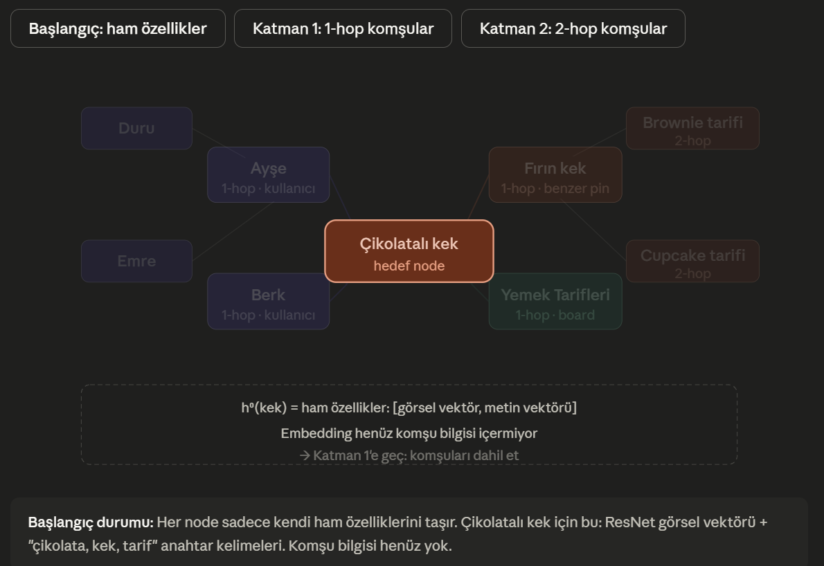

Katman1:
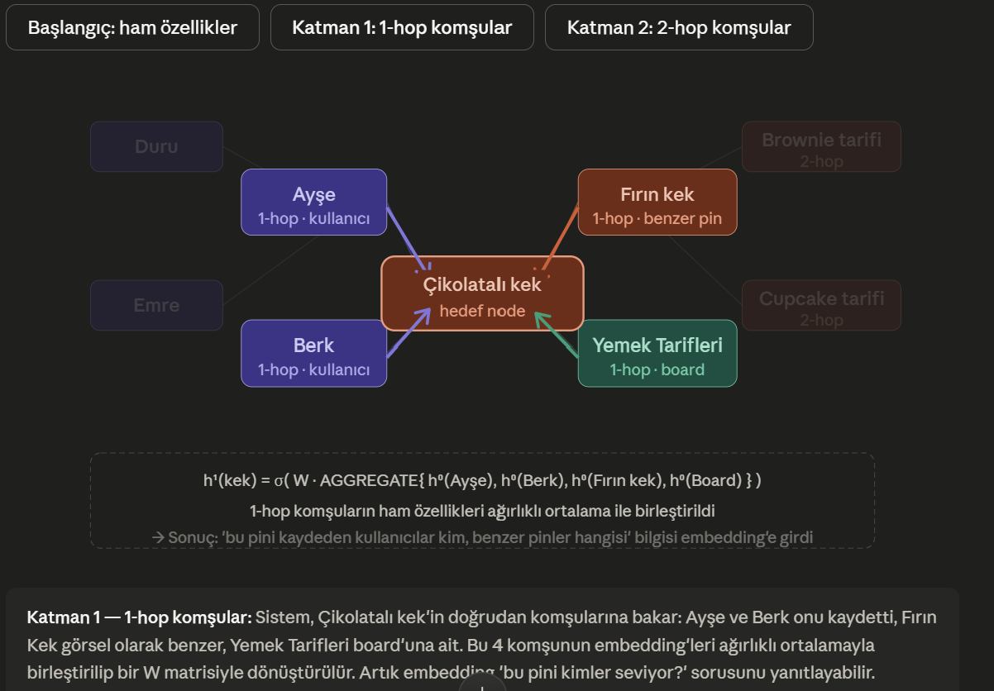

Katman2:
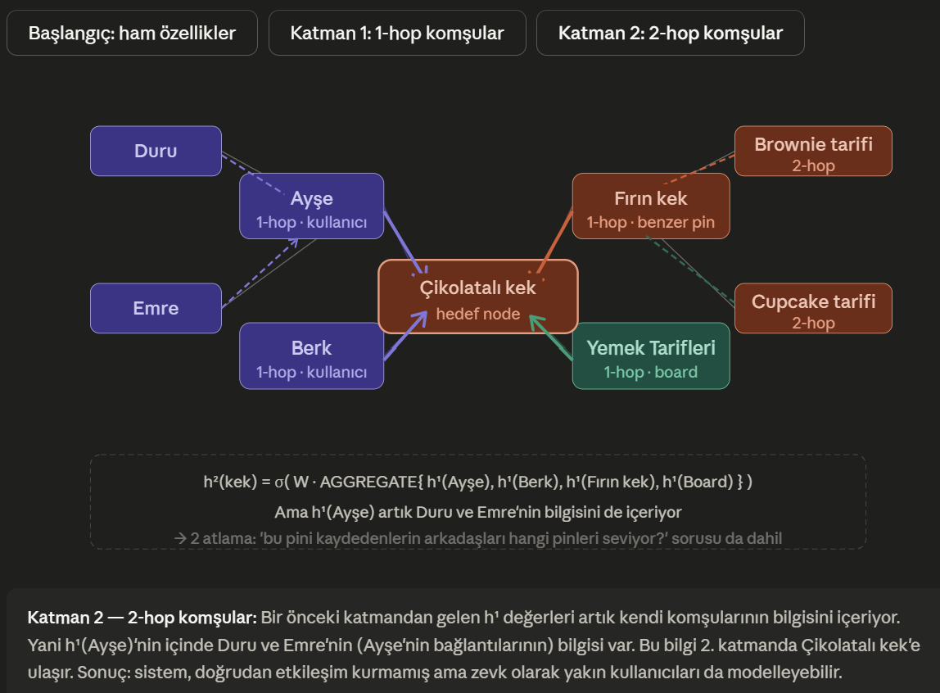

Katman sayısı nasıl seçilir?
Bu, önemli bir pratik soru. Pinterest ve benzer sistemler genellikle 2 katmanla çalışır, çünkü:
Katman sayısı arttıkça her node, graftaki neredeyse tüm nodların bilgisini dolaylı yoldan absorbe eder. Buna "over-smoothing" denir: tüm embeddingler birbirine benzemeye başlar ve sistem ayrıştırma gücünü kaybeder. Milyarlarca node'un bulunduğu bir sistemde 3. katmana geçmek hesaplama maliyetini de katlanarak artırır.
2 katman genellikle iyi bir denge noktasıdır: "bu içeriği kaydedenlerin başka ne kaydettiklerini" yakalar, yani ortak zevk örüntüsünü bulur, ama tüm grafı bulaştırmaz.
Özetle: kenarlar etkileşim verisiyle oluşur, yapı bipartite+homojen grafın birleşimidir, katmanlar ise GNN'in "kaç adım ötedeki komşu bilgisi embedding'e girsin?" sorusuna verdiği yanıttır.

01
Platform & Problem Tanımı
Pinterest'in ölçeği, kullanıcı tabanı ve veri yapısı
Pinterest, kullanıcıların fikir aradığı, kaydettiği ve alışveriş yaptığı görsel bir keşif platformudur; içerikler "Pin" adı verilen birimlerle temsil edilir. Platform 550 milyondan fazla aylık aktif kullanıcıya sahiptir ve kullanıcılar haftada 1,5 milyardan fazla pin kaydeder. Bu ölçek, kişiselleştirilmiş önerileri hem zorunlu hem de hesaplama açısından son derece zorlu kılar.

Kullanıcı Tabanı
Pinterest kullanıcı tabanı son derece geniş bir coğrafyayı ve demografiyi kapsar. Yemek, moda, seyahat, ev dekorasyonu, düğün planlaması, fitness gibi onlarca farklı ilgi alanında içerik üretilir ve tüketilir. Bu çeşitlilik, tek bir modelin "herkes için doğru öneriyi yapması" problemini zorlaştırır. Kullanıcıların büyük çoğunluğu platformu görsel ilham ve karar destek aracı olarak kullanır; satın alma niyeti olan ve olmayan kullanıcılar aynı pin feed'ini paylaşır.

Veri Türleri

Açık sinyal (Explicit) | Kullanıcının bir pini board'a kaydetmesi, doğrudan satın alma eylemi, beğeni. Sistem bunu "pozitif kenar" olarak doğrudan kaydeder; ağırlık w=1.0 atanır.

Örtük sinyal (Implicit) | Tıklama (w≈0.6), üzerine gelme süresi (8 saniye w≈0.4, 3 saniye w≈0.2), gizleme (negatif sinyal). Sistem bunları da kenar olarak işler, ancak farklı ağırlıklarla.

Bağlam sinyali (Context) | Oturum zamanı (sabah/gece), kullanılan platform (mobil/web), aktif board başlığı, açık arama sorgusu. Özellikle TransAct mimarisinde real-time özellik olarak kullanılır.

Öneri Probleminin Zorluğu
Pinterest'te öneri problemi standart bir matris tamamlama probleminden çok daha karmaşıktır. Birincisi, bir kullanıcı aynı oturumda hem pasta tarifi hem de seyahat planı arayabilir; çok boyutlu ilgi alanları tek bir vektörde temsil edilemez. İkincisi, her gün milyonlarca yeni pin eklenir ve bu pinlerin hiç etkileşim geçmişi yoktur (soğuk başlangıç). Üçüncüsü, kullanıcıların büyük çoğunluğu giriş yapmadan platform kullanır, bu da kimlik tabanlı kişiselleştirmeyi sınırlar.

02
RS Yaklaşımı & Teknik Derinlik
Çok aşamalı pipeline, model mimarisi ve teknik kaynaklar
Pinterest'in öneri sistemi, tek bir model değil, birbirinin üzerine inşa edilmiş ve yıllar içinde evrimleşen bir model zinciridir. Sistem dört ana aşamadan oluşur.

2.1 Çok Aşamalı Pipeline (Multi-Stage Funnel)

Aşama 1 · Aday Üretimi
Milyarlarca pin → ~1.000 aday. PinSage (GCN), Two-Tower, PinnerSage ve PinRec (generatif) modelleri kullanılır. Yaklaşık en yakın komşu araması (HNSW/Faiss) ile büyük corpus gerçek zamanlı taranır.

Aşama 2 · Hafif Sıralama
~1.000 → ~500 aday. İki kule mimarisi tabanlı birleşik hafif sıralama modeli (Unified Lightweight Scoring) kullanılır. Hız-hassasiyet dengesi ön plandadır.

Aşama 3 · Ağır Sıralama
~500 → ~100 aday. CTR tahmin modeli: TransAct V2 (real-time sekans) ve PinnerFormer (uzun dönem sekans) birleşiminden oluşur. GPU tabanlı C++ çıkarım motoru kullanılır.

Aşama 4 · Yeniden Sıralama
~100 → gösterilen set. Determinantal Point Process (DPP) ile çeşitlilik optimizasyonu, güvenlik filtresi ve reklam yerleştirme bu aşamada gerçekleşir.

2.2 Model Evrimi

Model | Yayın / Yıl | Temel katkı
PinSage | KDD 2018 | Graf konvolüsyon ile pin embedding; GCN + ResNet + word2vec birleşimi
Pixie | WWW 2018 | Rastgele yürüyüş tabanlı 3B+ öğe önerisi, 200M+ kullanıcıya real-time servis
HierTCN | Arxiv 2019 | Hiyerarşik TCN ile çok oturumlu kullanıcı modelleme; 6M kullanıcı, 1.6B etkileşim
PinnerSage | KDD 2020 | Ward kümeleme ile çok küme kullanıcı embedding'i; tek vektör yerine çoklu medoid
PinnerFormer | KDD 2022 | Transformer ile uzun dönem kullanıcı sekans modelleme; offline batch embedding
TransAct | KDD 2023 | Real-time kullanıcı aksiyon sekansı; son 100 aksiyonu Transformer ile encode eder
TransAct V2 | Arxiv 2025 | Yaşam boyu sekans (10K+); p50 gecikmede 103x iyileşme, next-action loss
PinRec | Arxiv 2025 | Üretici geri çağırma; outcome-conditioned generation + windowed multi-token

2.3 Modellerin Teknik Detayı

PinSage — Graf Evrişimli Ağ
PinSage, bir pini çevreleyen kullanıcı-içerik grafından embedding üretir. Bir pinin komşuları, o pini kaydeden kullanıcıların diğer pinleridir; bu kullanıcı-içerik bipartite grafında 2-atlama mesafesindeki tüm bilgiyi 2 GCN katmanıyla toplar.

- Giriş: ResNet görsel vektörü + word2vec metin vektörü + board bilgisi
- Komşu örnekleme: Sabit liste değil, her eğitim adımında rastgele yürüyüş ile dinamik komşu seçimi
- Eğitim: Max-margin loss; pozitif (kullanıcının kaydettiği) vs. hard negative (alakalı ama kaydedilmemiş) çiftleri
- Çıkarım: MapReduce + GPU kümesiyle tüm corpus embedding'i; Faiss/HNSW ile ANN arama

PinSage'in kritik katkısı, görsel olarak benzer ama anlamsal açıdan farklı pinleri graf bağlamıyla ayırt etmesidir. Örneğin iki "çikolatalı kek" görseli farklı board'lara kaydedilmişse — biri tarif boardı, diğeri butik pasta ürünleri boardı — embeddinglari birbirinden uzak konumlanır.

PinnerSage — Çok Modlu Kullanıcı Temsili
Tek bir yüksek boyutlu vektörle kullanıcıyı temsil etmek yetersizdir; bir kullanıcının birbiriyle ilgisi olmayan çoklu ilgi alanları olabilir. PinnerSage bu sorunu Ward hiyerarşik kümeleme ile çözer.

- Kullanıcının geçmiş aksiyonları PinSage embeddingleri üzerinden kümelenir
- Her küme bir medoid (merkezi en iyi temsil eden pin) ile özetlenir
- Online serviste bu medoidler sorgu embedding'i olarak kullanılır
- Sonuç: Farklı ilgi alanları bağımsız olarak sıralamada ağırlık taşır; ayakkabı + elektronik + yemek tarifi aynı anda temsil edilir

TransAct & TransAct V2 — Gerçek Zamanlı Sekans
TransAct, geleneksel toplu (batch) kullanıcı embedding'lerinin zayıf noktasını kapatır: kullanıcının o anki oturumdaki anlık niyeti. Son 100 kullanıcı aksiyonu (tıklama, kaydetme, gizleme) bir Transformer encoder'dan geçirilir ve CTR tahmin modelinin girdisine eklenir.

TransAct V2 (2025) bunu bir adım öteye taşır: yaşam boyu sekans (10.000+ aksiyon) ile real-time sekansı birleştirir. Kritik iyileştirme, p50 gecikmede 103x, p99 gecikmede 250x azalmadır. Bu başarı özel C++ çıkarım motoru, CUDAGraph ve Triton ile yazılan özel CUDA kernellerinin birleşiminden gelir.

PinRec — Üretici Geri Çağırma (2025)
PinRec, sektörde bilinen ilk büyük ölçekli üretici geri çağırma sistemidir. Geleneksel ANN aramak yerine, bir Transformer modeli kullanıcı sekansından doğrudan pin ID'si "üretir". İki özgün yenilik içerir:

- Outcome-conditioned generation: Model, hangi sonucu (kaydetme, tıklama, satın alma) optimize etmesi gerektiğine göre koşullandırılabilir; bu, iş hedefleriyle model davranışını hizalamayı kolaylaştırır.
- Windowed multi-token generation: Tüm sekansı tek seferde üretmek yerine pencereli çok-token üretimi hem verimliliği hem doğruluğu iyileştirir.

Sinyal servisi Lambda mimarisi kullanır: günlük Spark pipeline'ı geçmiş verileri işlerken, RocksDB key-value deposu son toplu işlem sonrası real-time etkileşimleri düşük gecikmeyle sağlar.

03
Ders Kavramlarıyla Bağlantı
CF, content-based, GNN, multimodal, LLM-based ve bağlam duyarlı RS
Pinterest'in sistemi, ders kapsamındaki neredeyse tüm RS paradigmalarını tek bir pipeline içinde kullanır. Bu, akademik sınıflandırmaların endüstriyel sistemlerde nasıl birleştiğinin nadir bir örneğidir.

Ders kavramı | Pinterest karşılığı
Collaborative Filtering | PinnerSage: Kullanıcı aksiyonları kümelenerek çok embeddinglimodel oluşturulur. Klasik CF'in ötesinde, tek vektör yerine çoklu medoid kullanılır.
Content-Based Filtering | PinSage / ItemSage: Pin'in görsel (ResNet), metinsel (word2vec) ve graf özellikleri birleştirilerek içerik embedding'i üretilir.
Graph Neural Networks | PinSage: 2 katmanlı GCN, rastgele yürüyüş örnekleme ile kullanıcı-içerik grafını işler. En geniş ölçekli GNN uygulamalarından biridir.
Multimodal RS | PinCLIP / ItemSage: Görsel, metin ve davranışsal sinyaller büyük ölçekli çok modaliteli temel model ile birleştirilir.
Sequential / Session-Based | TransAct V2: Real-time sekans (son 100 aksiyon) + yaşam boyu sekans (10K+) hibrit modeli. Anlık niyet ile uzun dönem tercihi dengeler.
LLM / Generative RS | PinRec (2025): Transformer tabanlı üretici geri çağırma; ANN aramak yerine doğrudan pin ID'si üretir. Outcome-conditioned generation ile kontrol edilebilir.
Context-Aware RS | Sinyal servisi: Arama sorgusu, oturum zamanı, platform türü bağlam özellikleri olarak real-time pipeline'a eklenir.
Diversity & Fairness | DPP (Determinantal Point Process): Yeniden sıralama aşamasında çeşitlilik optimizasyonu; skin tone temsili dengesi somut bir uygulama örneğidir.

Platforma özgü en belirgin yenilik, soğuk başlangıç sorununa getirilen graf tabanlı çözümdür. Klasik RS yaklaşımlarında yeni bir öğe etkileşim geçmişi oluşturana kadar önerilemez. PinSage'de ise yeni bir pin grafta bağlı olduğu içerikler aracılığıyla hemen anlamlı bir embedding elde eder. Bu, özellikle haftada 1,5 milyar yeni pin eklenen bir platformda kritik öneme sahiptir.

İkinci özgün fark, çok küme kullanıcı temsilidir. Akademik CF çalışmalarının büyük çoğunluğu kullanıcıyı tek bir vektörle modellerken PinnerSage, Ward kümeleme ile kullanıcının farklı ilgi alanlarını ayrı kümeler olarak tutar. Bu tasarım, "pasta tarifi arayan kullanıcıya seyahat önerme" gibi çapraz kategori önerilerine karşı doğal bir güvenceye de dönüşür.

04
Mühendislik Zorlukları
Soğuk başlangıç · ölçek · gerçek zamanlılık · model güncelleme

4.1 Soğuk Başlangıç Problemi
Pinterest'te iki soğuk başlangıç senaryosu mevcuttur ve her biri farklı tekniklerle ele alınır.

Yeni Kullanıcı Soğuk Başlangıcı
Kayıt akışında kullanıcıdan ilgi alanı seçimi istenir. Bu seçimler PinnerSage'deki ilk kümenin tohumunu oluşturur. Daha da kritik olarak TransAct, sınırlı etkileşim geçmişine sahip kullanıcılarda özellikle güçlüdür: az veriyle çalışabilmesi soğuk başlangıç sorununu aşamalı olarak azaltır (HIT@3/repin %10,42 artış).

Yeni Pin (İçerik) Soğuk Başlangıcı
PinSage'in temel tasarım kararı bu sorunu çözmek üzerine kuruludur. Yeni bir pinin etkileşim geçmişi olmasa bile:

- Pin, bir board'a eklendiği anda grafta komşuluk bağlantıları kurulur
- Bu komşuların PinSage embedding'leri toplanarak pin'in başlangıç embedding'i oluşturulur
- Görsel (ResNet) ve metin (word2vec) özellikleri bu süreci destekler
- Sonuç: Pin hiç tıklanmadan önce bile anlamlı bir embedding'e sahiptir

4.2 Milyar Ölçeğine Ölçeklenme
300 milyar pin ve 550 milyon kullanıcı arasındaki etkileşim matrisini gerçek zamanlı işlemek çok katmanlı bir ölçekleme stratejisi gerektirir.

Embedding önbelleği | Tüm pinlerin embedding'leri GPU kümelerinde önceden hesaplanır ve Faiss vektör veri tabanında saklanır. Online istekte model yeniden çalıştırılmaz; sadece ANN araması yapılır.

INT8 niceleme | Tüm embeddinglar FP32'den INT8'e nicelenir. Bu tek adım boyutu 4x küçültür, taşıma maliyetini ve bellek tüketimini dramatik biçimde düşürür.

Lambda mimarisi | Batch (günlük Spark) + Real-time (RocksDB) iki kanallı sinyal mimarisi. Batch kanal uzun dönem örüntüleri yakalarken real-time kanal son dakikaki değişimleri yansıtır.

HNSW / Faiss ANN | Hiyerarşik gezilebilir küçük dünya grafları (HNSW) veya Faiss ile milyarlarca embedding arasından milisaniyeler içinde yakın komşu araması yapılır.

4.3 Gerçek Zamanlı Öneri
Pinterest, gerçek zamanlılığı iki boyutuyla çözer: kullanıcı sinyalinin anlık olarak modele yansıması ve modelin düşük gecikmede yanıt vermesi.

TransAct V2, bunun ötesine geçer: p50 gecikmede 103x, p99 gecikmede 250x iyileştirme sağlar. Bu başarı üç teknik bileşenin birleşiminden gelir: özel C++ çıkarım motoru, CUDAGraph (CUDA kernel başlatma yükünü azaltır) ve OpenAI Triton ile yazılan özel CUDA kernelleri.

4.4 Model Güncelleme Stratejisi
Gerçek dünya öneri sistemlerinde modelleri sık sık yeniden eğitmek zorunludur; statik bir model hızla eskir ve güncel kullanıcı zevklerini, trend pinleri yansıtamaz.

Pinterest'in iki kule mimarisinde kritik bir senkronizasyon zorluğu bulunur: bir kule yenilendiğinde diğer kule eski embedding uzayında kalmaya devam ederse öneri kalitesi dramatik biçimde düşer. Bu nedenle yeniden eğitim döngüsü her iki kulenin koordineli güncellemesini zorunlu kılar. Pin indexleme pipeline'ı genellikle kullanıcı modeli güncellemesinden daha uzun sürer ve bu asimetri dikkatle yönetilmelidir.

05
Etik & Yan Etkiler
Filter bubble · çeşitlilik · manipülasyon riski · veri gizliliği

5.1 Filter Bubble
Filtre balonu, Pinterest özelinde özellikle karmaşık bir konudur. Sistem, kullanıcıyı halihazırda ilgilendiği konularda ne kadar başarılı bir şekilde besler ise aynı zamanda o alanda giderek derinleşen bir balonun içine de hapseder. Kullanıcı yemek tariflerine bakıyor; sistem daha fazla yemek tarifi önerir; kullanıcı daha fazla zaman geçirir; sinyal daha da güçlenir.

Pinterest bu sorunu tamamen çözememiştir; ancak onu hafifletmeye yönelik birkaç mekanizma üretmiştir:

- PinnerSage'in çok küme yapısı: Kullanıcı tek bir ilgi alanından değil, birden fazla kümeden önerilere maruz kalır
- DPP çeşitlilik optimizasyonu: Son aşamada, kalitesi yüksek ama birbirine çok benzer pinler arka sıraya atılır
- Exploration bileşeni: Pipeline'ın belirli bir oranı bilinçli olarak keşif (exploitation değil) modunda çalışır

5.2 Çeşitlilik ve Temsil Adaleti
Pinterest, DPP'yi yalnızca içerik çeşitliliği için değil, görsel temsil adaleti için de kullanmaktadır. Akademik yayında somut bir örnek sunulur: dört ten tonu grubu (d1, d2, d3, d4) arasındaki dağılım, DPP uygulanmadan önce üst sıralarda oldukça homojendir. DPP ve round-robin stratejileri bu dağılımı anlamlı ölçüde daha dengeli hale getirir.

Bu, öneri sistemlerinin "ayna" işlevi görmesinin ötesinde aktif bir temsil müdahalesini temsil eder. Sistem, var olan kullanıcı tercihlerini pekiştirmek yerine, temsil açısından daha dengeli bir feed sunmayı amaçlar. Bunun gizli riski ise şudur: kullanıcının gerçek tercihleri ile sistematik olarak düzeltilmiş tercihler arasındaki denge nereden kurulacak?

5.3 Reklam ve Manipülasyon Riski
Pinterest'in gelirinin büyük bölümü reklamdan gelmektedir ve sıralama pipeline'ının son aşaması reklam yerleştirmeyi içerir. Organik pinlerin sıralama mantığıyla reklam pinlerinin sıralama mantığının nasıl dengelendiği kamuya açık teknik kaynaklarda tam anlamıyla şeffaf değildir.

Kaygı noktası
Reklamverenler yeterli bütçeyle kısmen organik feed'i etkileyebilir mi? Bir ürün pin'i, organik ilgiye bakılmaksızın yüksek sıralama satın alabilir mi? Pinterest bu sorulara teknik belgelerinde doğrudan yanıt vermemektedir.

5.4 Veri Gizliliği
Pinterest, GDPR (Avrupa) ve CCPA (Kaliforniya) kapsamında kullanıcı tercih yönetimi, veri silme, çerez yönetimi ve reklam kişiselleştirme devre dışı bırakma mekanizmalarını uygulamaktadır.

Teknik açıdan daha tartışmalı soru ise şudur: PinnerSage'in ürettiği çok küme kullanıcı embedding'i bir kullanıcının davranışsal profilini ne kadar ayrıntılı yansıtır? Bu embedding'ler kendi başına hassas bir veri niteliği taşıyabilir; ancak ham log verisi değil, işlenmiş temsil olarak değerlendirilip değerlendirilemeyeceği belirsizdir. Modelin hangi kişisel verileri ne kadar süre sakladığı akademik yayınlarda ayrıntılandırılmamıştır.

06
Eleştirel Değerlendirme
Güçlü yönler · açık sorunlar · geliştirme önerileri

6.1 Güçlü Yönler

Graf ile soğuk başlangıç çözümü
Pinterest'in en özgün başarısı, yeni içerik soğuk başlangıç sorununu grafla çözmesidir. Yeni bir pinin hiç etkileşimi olmasa bile grafta bağlı olduğu içerikler aracılığıyla anlamlı bir embedding elde etmesi, matris ayrışımı tabanlı sistemlerin yapısal olarak çözemediği bir problemi ele alır.

Çok küme kullanıcı temsili
PinnerSage'in Ward kümeleme ile çoklu medoid yaklaşımı, kullanıcı çok boyutluluğunu modellemede endüstriyel bir standart haline gelmiştir. Tek vektörün kaçınılmaz olarak yitirdiği niş ilgi alanları bu mimariyle korunur.

Açık araştırma kültürü
PinSage (KDD'18), PinnerSage (KDD'20), TransAct (KDD'23), PinRec (2025) gibi çalışmalar, sistemin gelişim sürecini sektörün takip edebileceği teknik bir iz bırakarak ilerlediğini gösterir. Bu şeffaflık sektörde nadir bir özelliktir.

DPP ile temsil adaleti
Çeşitlilik optimizasyonunu algoritmik bir mekanizmaya bağlamak ve bunu akademik olarak yayımlamak, adaletli makine öğrenmesi alanında somut bir katkıdır.

6.2 Açık Sorunlar ve Zayıflıklar

- Kullanıcı neden bu pini gördü? GCN katmanları boyunca akan embedding'in karar mantığı kullanıcıya ve denetçiye şeffaf değildir.Açıklanabilirlik eksikliği:
- Eğitim verisi zaten popüler pinlere eğilimlidir; model bunları daha sık önerir, bu da daha fazla etkileşim çeker ve döngü kapanır. Negatif örnekleme düzeltmesi bu döngüyü tamamen kırmaz.Popülarite yanlılığı (popularity bias):
- Az sayıda kaydedilen niş pinler GCN mimarisinde yeterli komşu bilgisine sahip olmadığından kaliteli embedding üretemez. Sistem neredeyse kaçınılmaz olarak popüler kategorilere yönelir.Uzun kuyruk sorunu:
- Organik ve reklam sıralama mantıkları arasındaki denge kamuya açık belgelerde yeterince aydınlatılmamıştır.Reklam şeffaflığı:
- Sistem, kullanıcının zaten beğendiği şeyleri önermekte çok başarılıdır; kullanıcının henüz keşfetmediği ama beğeneceği içerikleri önerme kapasitesi daha sınırlıdır.Yaratıcı olmayan keşif:

6.3 Geliştirme Önerileri

- "Kullanıcı bu pini gördüğü için mi yoksa halihazırda ilgilendiği için mi kaydetti?" sorusunu yanıtlayan kausal çıkarım modelleri filter bubble'ı ölçülü biçimde azaltabilir. Bu, öneri kalitesini gerçek kullanıcı refahıyla hizalamak açısından kritiktir.Kausal öneri modelleri:

- Kullanıcıya "Yoga ile ilgilendiğin için bu öneriyi sunuyoruz" şeffaflığı tanıyan bir açıklama katmanı, hem kullanıcı güvenini artırır hem de GDPR kapsamındaki açıklama yükümlülüklerini karşılar.Açıklanabilirlik katmanı:

- Kullanıcının aktif board başlığını ve o oturumdaki arama geçmişini daha doğrudan sıralama özelliği olarak kullanan bir mimari, mevcut sisteme kıyasla anlık niyet uyumunu iyileştirebilir.Derin oturum-bağlam kullanımı:

- Uzun kuyruk sorunu için, az etkileşim geçmişine sahip ama kaliteli pinleri tespit etmek amacıyla içerik kalite sinyallerini (görsel kalite, açıklama zenginliği, kaynak güvenilirliği) ayrı bir model bileşeni olarak sisteme dahil etmek düşünülebilir.Niş içerik boosting:

- Kullanıcı verilerini merkezi sunucuya göndermek yerine cihaz üzerinde model eğitimi yapan federated öğrenme mimarisi, veri gizliliği gereksinimlerini karşılarken kişiselleştirme kalitesini koruyabilir.Federated Learning:

Kaynaklar

Rex Ying et al. (2018). Graph Convolutional Neural Networks for Web-Scale Recommender Systems (PinSage). KDD 2018.
Aditya Pal et al. (2020). PinnerSage: Multi-Modal User Embedding Framework for Recommendations at Pinterest. KDD 2020.
Nikil Pancha et al. (2022). PinnerFormer: Sequence Modeling for User Representation at Pinterest. KDD 2022.
Xue Xia et al. (2023). TransAct: Transformer-based Realtime User Action Model for Recommendation at Pinterest. KDD 2023.
Xue Xia et al. (2025). TransAct V2: Lifelong User Action Sequence Modeling on Pinterest Recommendation. arXiv 2025.
Badrinath et al. (2025). PinRec: Outcome-Conditioned, Multi-Token Generative Retrieval for Industry-Scale Recommendation Systems. arXiv:2504.10507.
Pinterest Engineering (2023). Representation Online Matters: Practical End-to-End Diversification in Search and Recommender Systems. RecSys 2023.
Bowen Deng et al. (2025). Establishing a Large Scale Learned Retrieval System at Pinterest. Pinterest Engineering Blog.
Pinterest Engineering (2025). A Decade of AI Platform at Pinterest. Pinterest Engineering Blog.

